СПРОТИВНЫЕ ИТОГИ I ЧЕТВЕРТИ
Вот и закончилась первая четверть в нашей школе.
Для ребят, которые показывают отличные результаты в спорте, она была очень результативной.
Вот такие результаты мы имеем:

Сентябрь : Всероссийский День бега «Кросс нации – 2024» призёры
- Дегтяренко Константин и Новосад Стефания – 1 место
- Иванов Егор , Болдарева Диана, Новосад Станислав и Ласавская Т.В. – 2 место
- Донченко Елизавета – 3 место
Дергалёва Ангелина, Чистяков Богдан, Зыза Валерия заняли – 4 место.

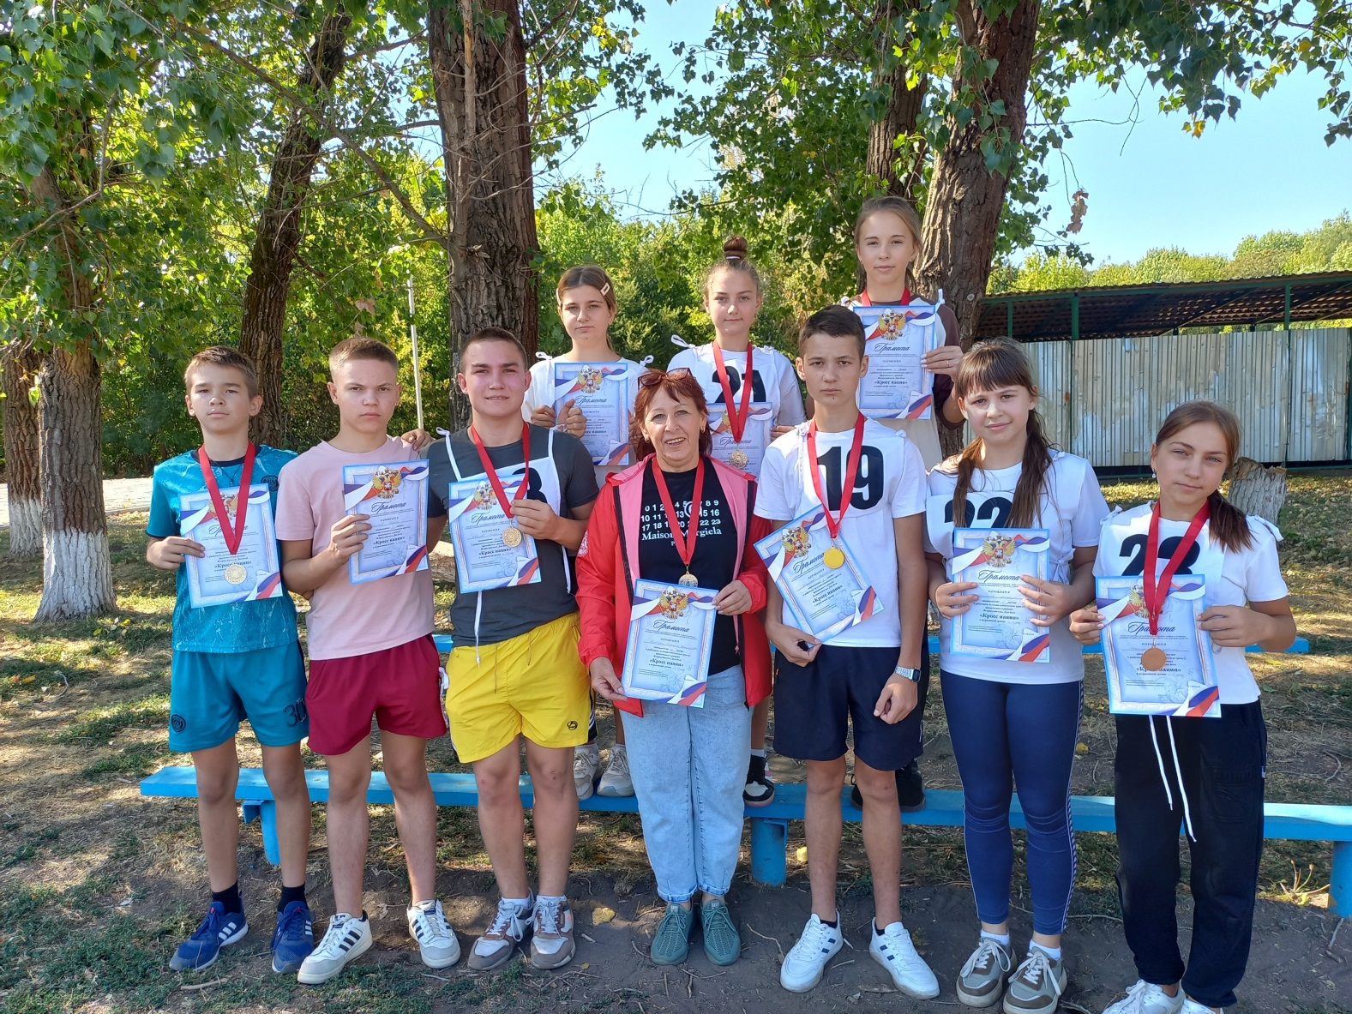
Зональный этап СПАРТАКИАДЫ ШКОЛЬНИКОВ Ростовской области, который проходил в с. Чалтырь 27 сентября, принёс очередную победу нашим юным спортсменам в соревнованиях по лёгкой атлетике. По итогам соревнований команда школы стала бронзовыми призёрами.
Вот имена наших призёров: Болдарева Диана, Новосад Стефания, Донченко Елизавета, Чистяков Богдан, Дегтяренко Константин, Лазарев Максим.
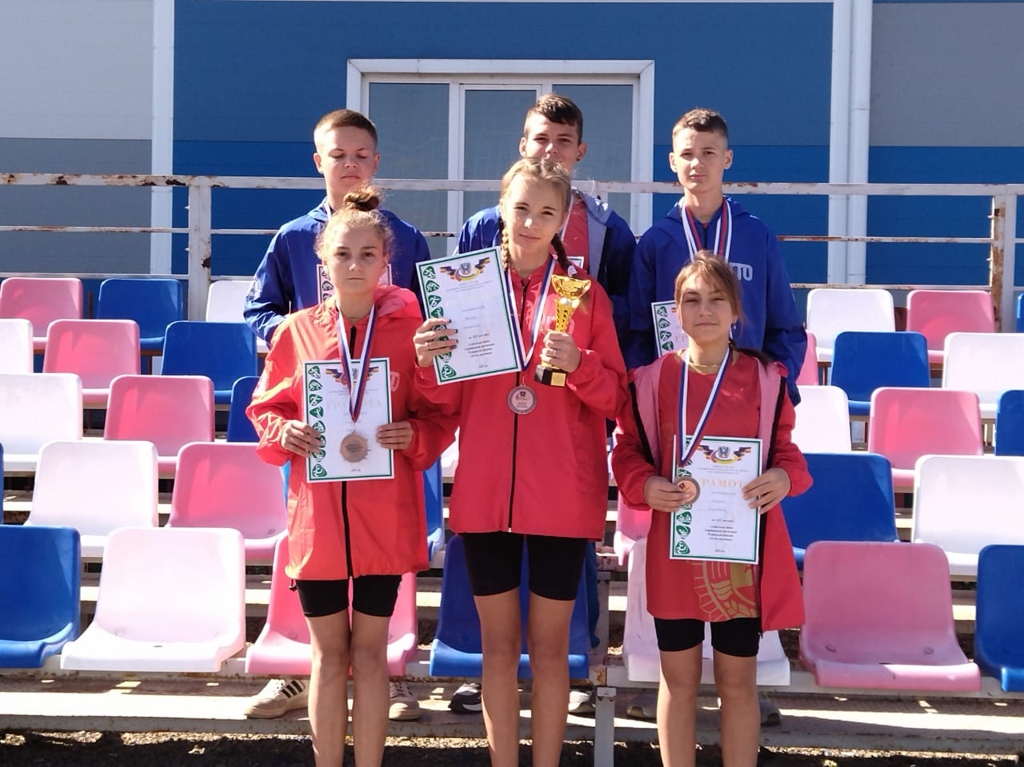

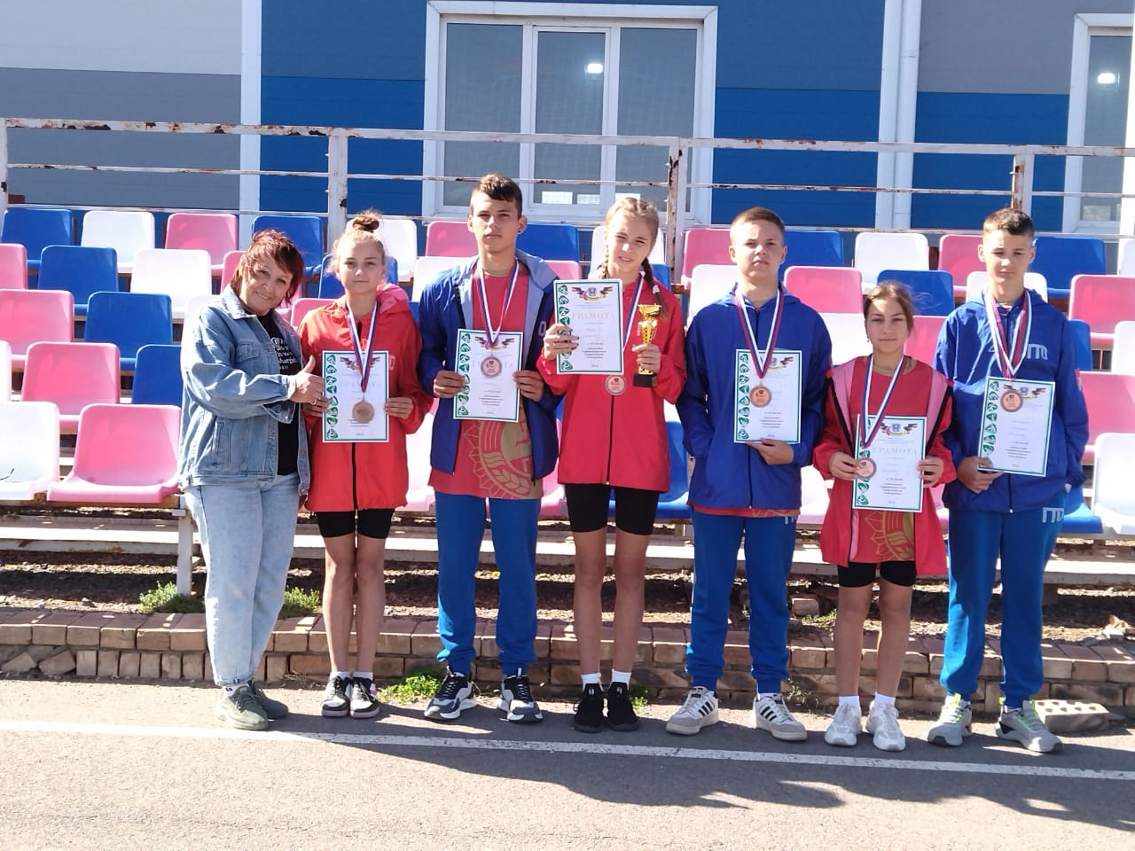

Октябрь: Районные соревнования по футболу принесли очередную победу в копилку нашей школы, заняв второе место.
Наш состав: Капитан команды - Дегтяренко Константин . Игроки : Дегтяренко Сергей, Сивак Иван, Сивак Александр, Юнда Андрей, Новосад Станислав, Болдарев Константин, Болдарев Максим, Лазарев Максим, Даниленко Даниил, Колесников Виктор и наш вратарь Иванов Егор.
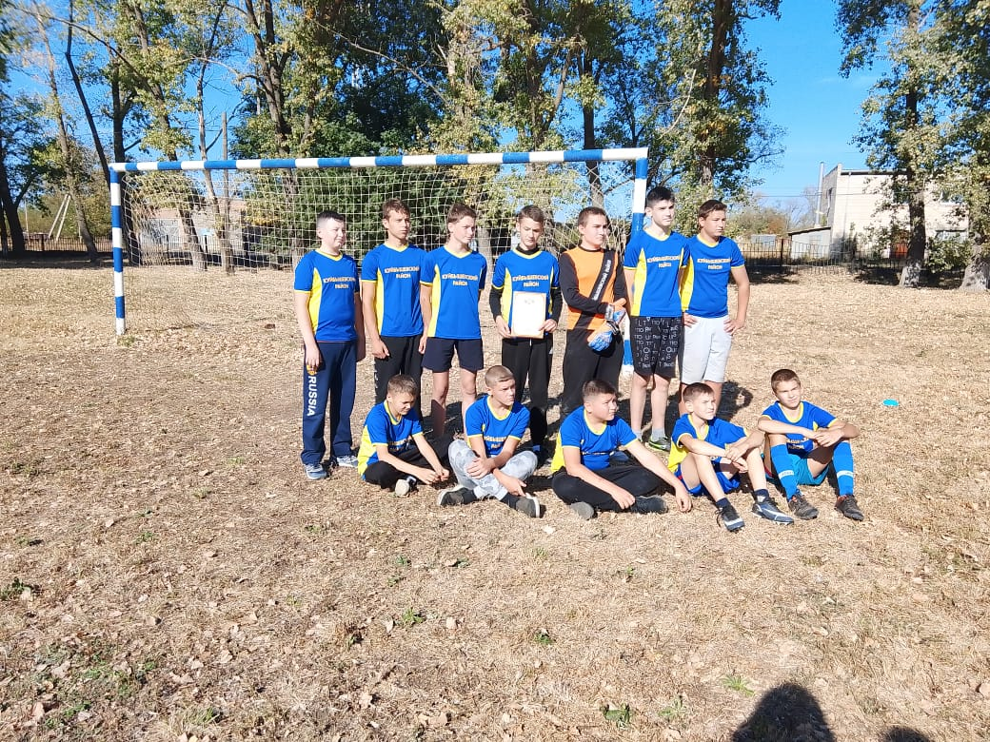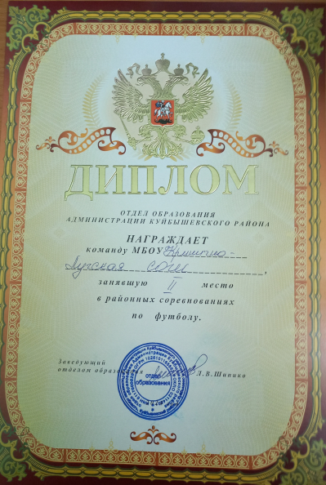

Всем ребятам огромное спасибо, за любовь к спорту , за выдержку и преданность любимому делу.
Впереди новая четверть и новые спортивные результаты!!!

Учитель физкультуры: Ласавская Т.В.

